Предмет: Објашњење – јавна набавка број 26/17, чији је предмет набавка изградњe граничног прелаза Сот

Захтев за појашњење :

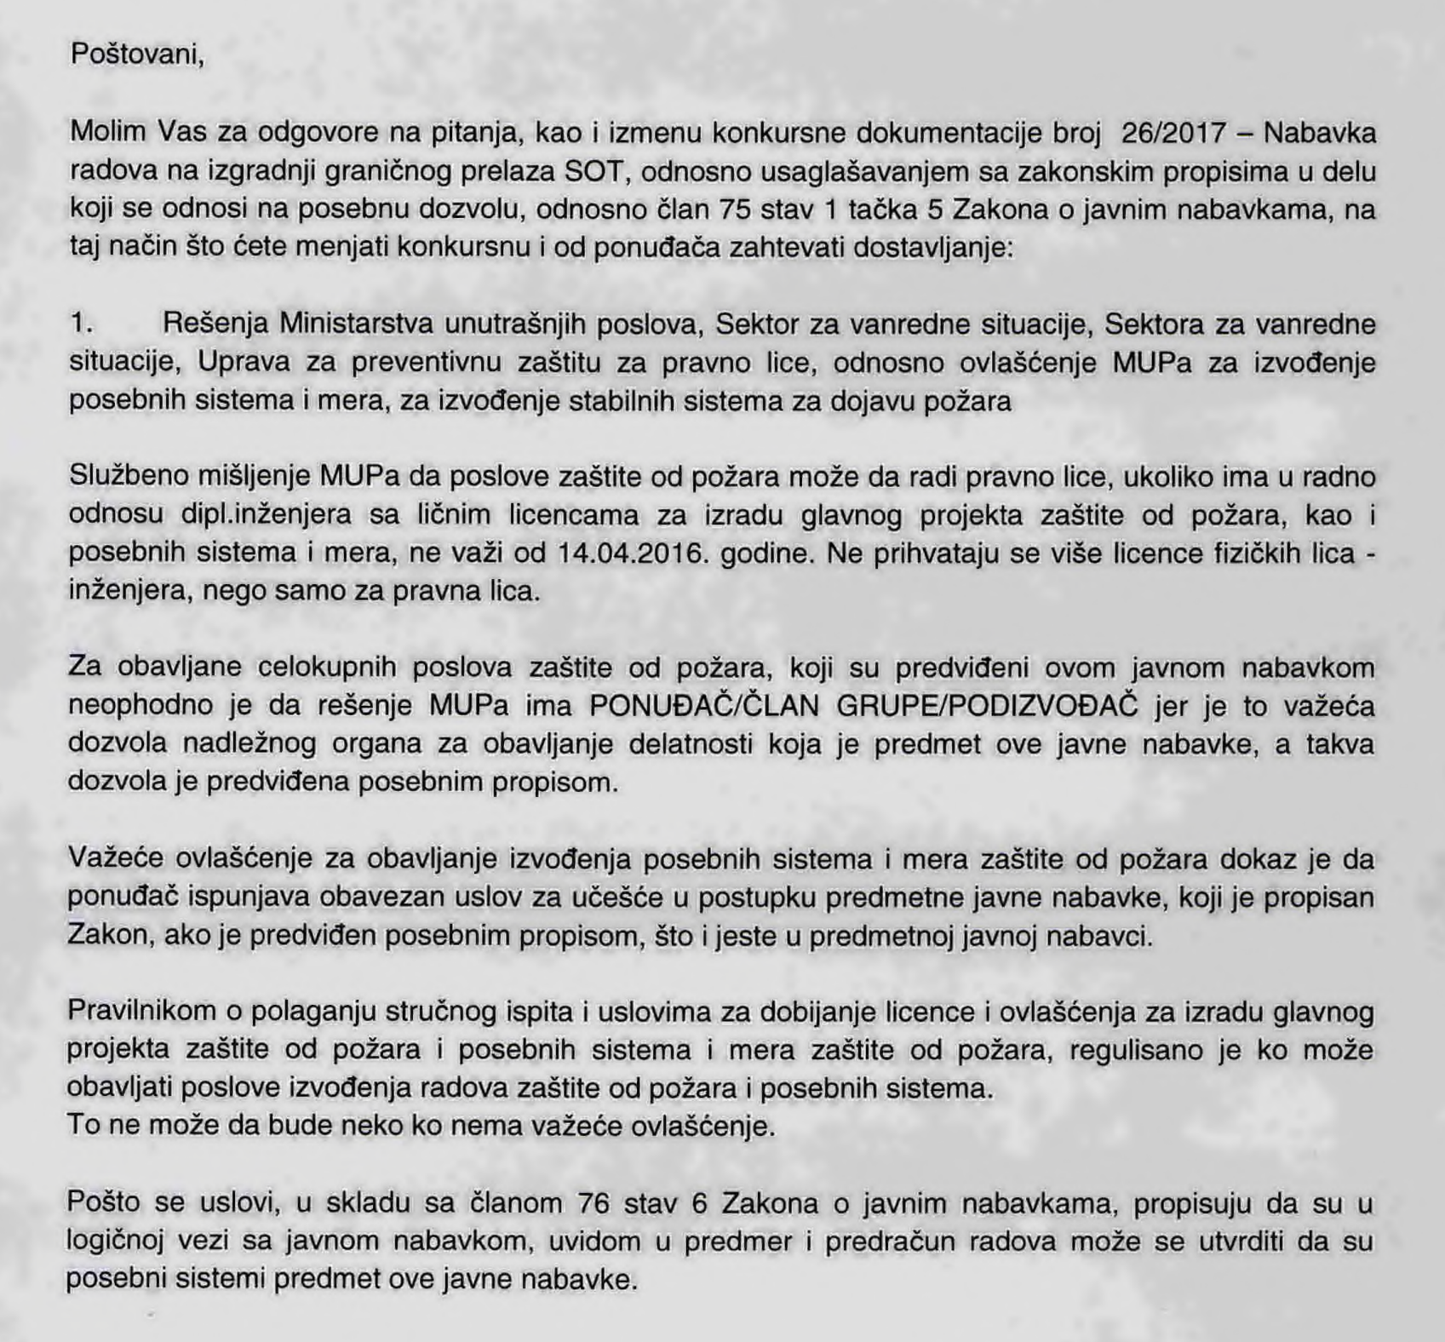

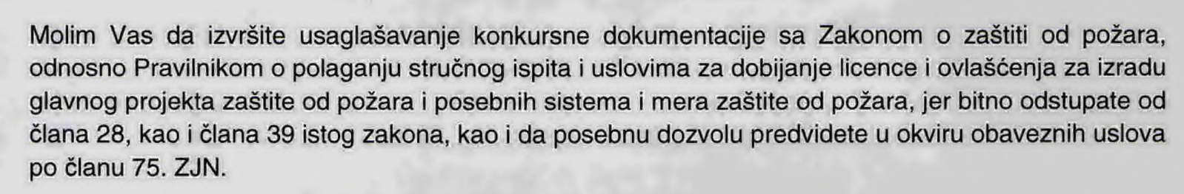
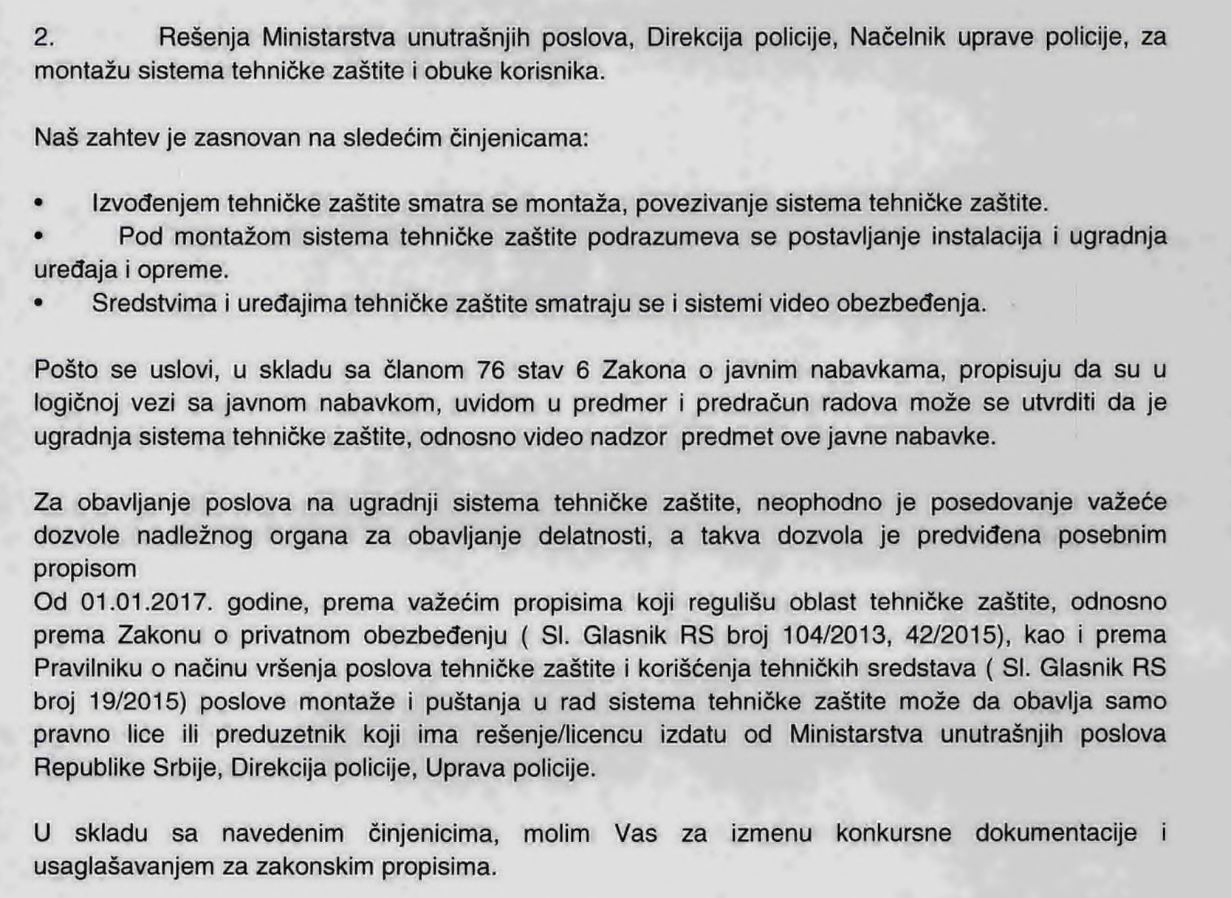
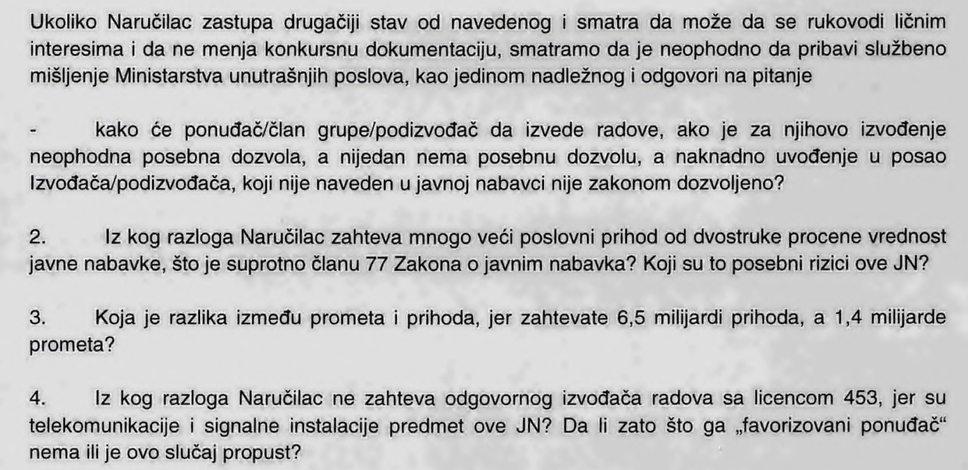
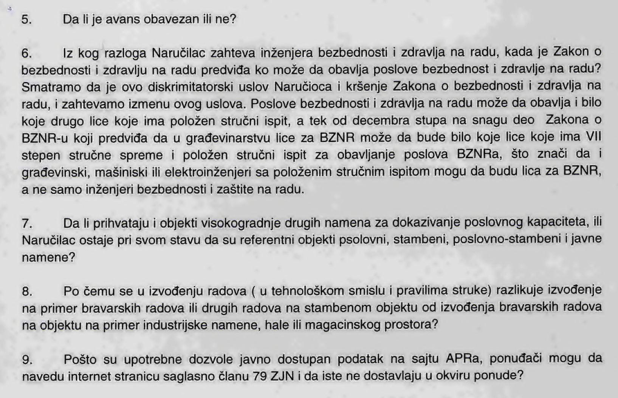
Одговор:

- Наручилац остаје при наводима из конкурсне документације.
- Наручилац остаје при наводима из конкурсне документације.
2а. Посебан ризик представља изградња граничног прелаза а уједно представља и безбедносни ризик па је Наручилац мишљења да је исправно поступио када је дефинисао услове који се односе на финансијски капацитет из разлога комплексности предметне јавне набавке и потребе да предметне радове изводи понуђач који поседује велико искуство у пословима који су предмет јавне набавке.
- Наручилац остаје при наводима из конкурсне документације.
- Фаворизовани понуђач не постоји а додатне услове Наручилац сам одређује. Наручилац сматра да свако може да испуни тражене услове да ли појединачно или као учесник у заједничкој понуди.
- Аванс је обавезан из разлога што Научилац буџетом има опредељене квоте за 2017. годину.
- Наручилац остаје при наводима из конкурсне документације.
- Прихватају се и други објекти високоградње израђени од армираног бетона искључујући монтажне зграде.
- Наручилац остаје при наводима из конкурсне документације.
- Понуђачи могу да наведу на свом меморандуму интернет страницу на којој Наручилац може проверити да ли поседују употребне дозволе па сходно томе нису дужни да исте достављају уз понуду.

Захтев за појашњење :

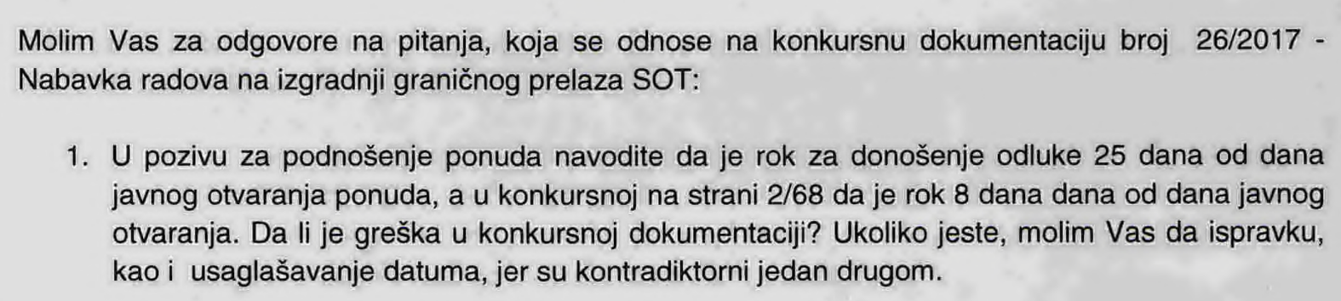

Одговор:
- Техничком грешком је написано у позиву за подношење понуда да је рок за доношење одлуке 25 дана од дана јавног отварања понуда, тако да се врши исправка и измена позива за подношење понуда па сада гласи: Одлука о додели уговора биће донета у року од 8 дана од дана отварања понуда.

- У прилогу одговора достављамо тражене шеме:

Захтев за појашњење :

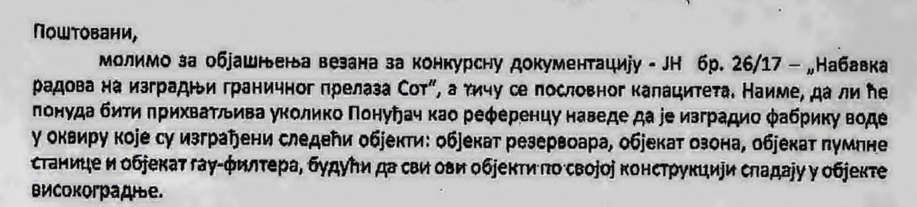

Одговор:
Референца ће се сматрати неприхватљивом уколико понуђач као референцу наведе да је изградио фабрику воде у оквиру које су изграђени наведени објекти.

Захтев за појашњење :

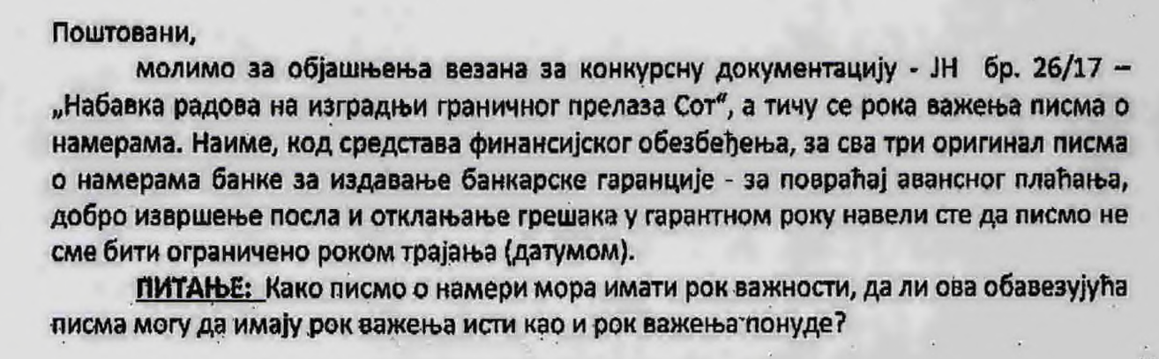
Одговор:
Одговор на ово питање је садржан у конкурсној документацији на страни 39 од 68 у тачкама 12.2, 12.4, на страни 40 од 68, тачка 12.6 где се наводи: Писмо о намерама не сме бити ограничено роком трајања (датумом) и не сме имати садржину која се односи на политику банке, а нарочито одредницу да писмо не представља даљу обавезу за банку, као гаранта.

